Завдання ІІ етапу Всеукраїнської учнівської олімпіади з біології
2018-2019 н.р., 11 клас
(завдання виконуються протягом трьох годин)
Оцінювання: тестові завдання групи А – по 1 балу, разом – 10 балів;
тестові завдання групи Б – по 2 бали, разом – 10 балів;
тестові завдання групи В – перше – 13 балів; друге – 10 балів; разом – 23 бали;
практичні завдання: перше – 10 балів; друге – 16 балів; разом 26 балів.
Всього за олімпіаду 69 –балів.

Тестові завдання групи А (одна правильна відповідь).
1. Які гамети утворює організм АаВв:
а) АВ, ав; б) ав, Ав, АВ, аВ; в) Аа, Вв; г) аВ, АВ, ав; д) АВ, Ав, ав; е) АА, ВВ, аа, вв.
2. Що відбувається з плодючістю віддалених гібридів:
а) збільшується; б) не змінюється; в) зменшується; г) вони, зазвичай, безплідні.
3. Які біологічно активні речовин може виробляти організм орла беркута:
а) медіатори; б) алкалоїди; в) антибіотики; г) фітогормони.
4. Яка нуклеїнова кислота здатна утворювати петлі і вузли?
а) РНК; б) ДНК.
5. Завдяки яким зв’язкам вода має високу теплоємність, високі температури кипіння та плавлення:
а) водневим; б)пептидним; в) ковалентним; г) дисульфідним.
6. При підвищенні температури відбувається так зване плавлення ДНК, за якого вона розплітається та стає одноланцюговою. З урахуванням того, що енергія взаємодії Г– Ц дещо вища за енергію взаємодії А – Т, припустіть, який із двох фрагментів ДНК (наведено тільки по одному ланцюгу!) матиме вищу температуру плавлення: а)ГЦАААГТТААТТЦАТАТ чи б)ТАГЦГЦТГТЦЦГТЦЦГГ?
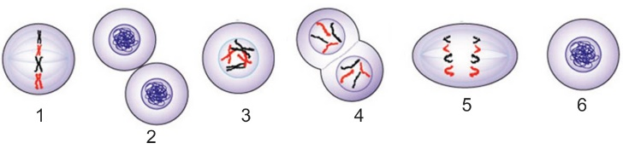
7. Стадія клітинного циклу під час якої відбувається редуплікація спадкового матеріалу позначена цифрою: а) 1, б) 2, в) 3, г) 4, д) 5, е) 6.

8. З навдених варіантів до аналізуючого схрещування відносять:
а) Аа×Аа, б) АА×Аа, в) Аа×аа, г) аа×аа,
9. Вкажіть вірну послідовність життєвого циклу мохоподібних рослин:
а) мейоз - спори - мітоз - гаметофіт - запліднення - мітоз – гамети - спорофіт;
б) мітоз - спори - мітоз - гаметофіт - запліднення - мітоз - гамети - спорофіт;
в) спори - мітоз - гаметофіт - гамети - запліднення - спорофіт - мейоз - спори;
г) мітоз - спори - мейоз - гаметофіт - запліднення - мітоз – гамети - спорофіт.
10. Процес газообміну в інфузорії-туфельки здійснюється:
а) спеціалізованими органелами; б) всією поверхнею тіла;
в) в процесі харчування; г) всіма переліченими вище способами.

Тестові завдання групи Б (правильними можуть бути одна або декілька відповідей).
1. У міжклітинній речовині переважають катіони:
а) Na⁺; б) K⁺; в) Mg²⁺; г) Ca²⁺; д) Cl⁻.
2. У профазі І мейозу відбувається:
А) спіралізація хромосом; Б) розходження хромосом до полюсів;
В) розчинення ядерної оболонки і ядерець; Г) кон’югація хромосом і кросинговер.
3. Вкажіть які пристосування виникли у птахів вперше в еволюції:
А) трикамерне серце; Б) чотирикамерне серце;
В) два кола кровообігу; Г) повне розділення артеріальної і венозної крові.
4. Представники відділу Зелені водорості:
а) зустрічаються в морях; б) зустрічаються в прісних водах;
в) зустрічаються на ґрунті; г) можуть викликати захворювання безхребетних тварин;
д) можуть викликати захворювання хребетних тварин, в тому числі і людини.
5. Холестерин в організмі людини:
а) забезпечує знерухомлення мембран клітин;
б) бере участь у формуванні атеросклеротичних бляшок;
в) бере участь в утворенні каменів в жовчному міхурі;
г) є субстратом для синтезу гормонів;
д) є субстратом для синтезу жовчних кислот.

Тестові завдання групи В
1. Завдання 1. Підпишіть позначені цифрами 1-13 частини серця людини (13 балів):
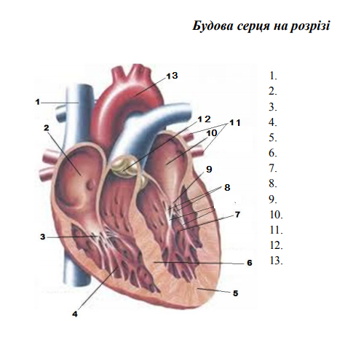

2. Завдання 2. Встановіть відповідність між зображенням біохімічних процесів (А-Д) та їх назвами і характеристиками (1-10) і заповніть таблицю – 10 балів:
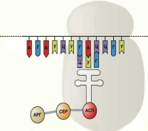А | 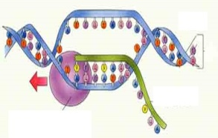 Б | 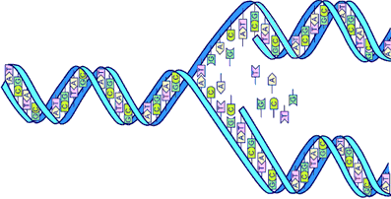 В | 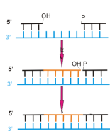 Г | 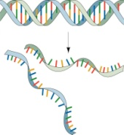Д
1) реплікація; 2) денатурація; 3) репарація; 4) транскрипція; 5) трансляція; 6) подвоєння ДНК; 7) редуплікація; 8) активність ДНК-полімерази; 9) активність РНК-полімерази; 10) виправлення помилок.
А | Б | В | Г | Д

Практичні завдання
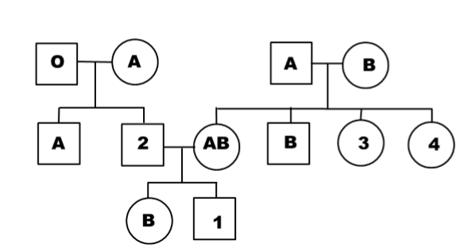
Завдання 1. Інформацію щодо успадкування груп крові людини за системою АВ0 представлено у таблиці. Вам запропоновано родовід сім'ї (схема), для членів якої Вам треба визначити групи крові. Визначте які групи крові Ви очікували б побачити у членів сім'ї, позначених на схемі цифрами 1-4? Врахуйте, що можливо декілька варіантів успадкування груп крові для одного члена сім'ї. Відповіді позначте знаком «+» в таблиці нижче – 10 балів.
Група крові | Генотипи  людей
І | і⁰і⁰
ІІ | І^{А}І^{А}; І^{А}і⁰
ІІІ | І^{В}І^{В}; І^{В}і⁰
ІV | І^{А}І^{В}

Номер члена сім’ї | І (О) | ІІ (А) | ІІІ (В) | ІV (AB)
1
2
3
4

Завдання 2. Яка кількість хромосом (n) та ДНК (с) властива для певної фази життєвого циклу клітини? Заповніть таблицю окремо для мітозу та мейозу – 16 балів:
М І Т О З
Предсинтетичний період інтерфази |  | Синтетичний період інтерфази |  |  | Профаза |  | Метафаза |  | Анафаза |  |  | Телофаза
МЕЙОЗ
Пресинтетичний період інтерфази | Синтетичний період інтерфази |  | Профаза І | Метафаза І |  | Анафаза І | Телофаза І | Профаза ІІ |  | Метафаза ІІ | Анафаза ІІ |  | Телофаза ІІ

